Лабораторная работа № 5

Циклические коды

Власенко Мария

Вариант № 13

Пусть – общее число элементов, – число информационных элементов, – число избыточных элементов,

Порождающий многочлен: символическая запись – ; двоичная запись –

1. **Найдите все кодовые слова заданного кода и постройте таблицу с разрешенными кодовыми комбинациями и с минимальными расстояниями Хемминга для разрешенных комбинаций; в отчете привести фрагменты таблиц и порождающую матрицу кода.**

Согласно параметрам заданного кода, возможно закодировать двоичные числа от нуля до . Кодовые слова будем находить умножением векторов-строк размера на порождающую матрицу размера

Порождающая матрица:

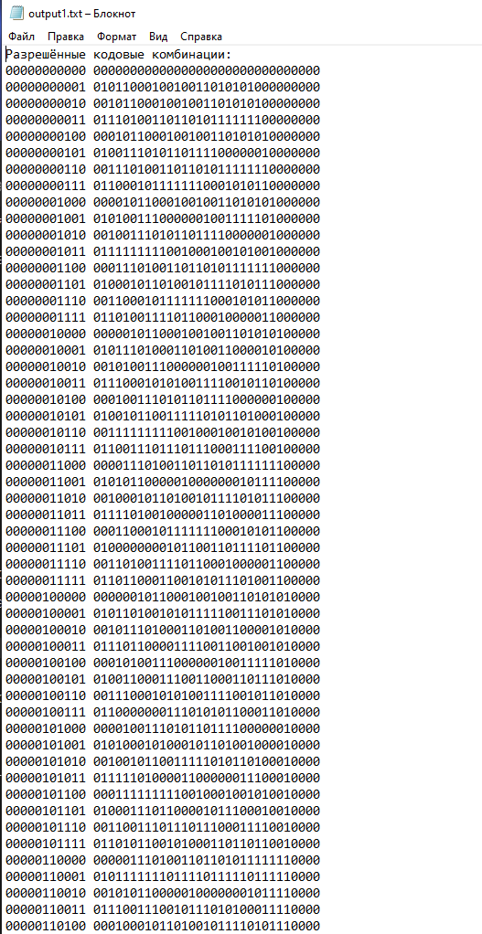

*(см файл output_1, слева информационное слово, справа - кодовое)*

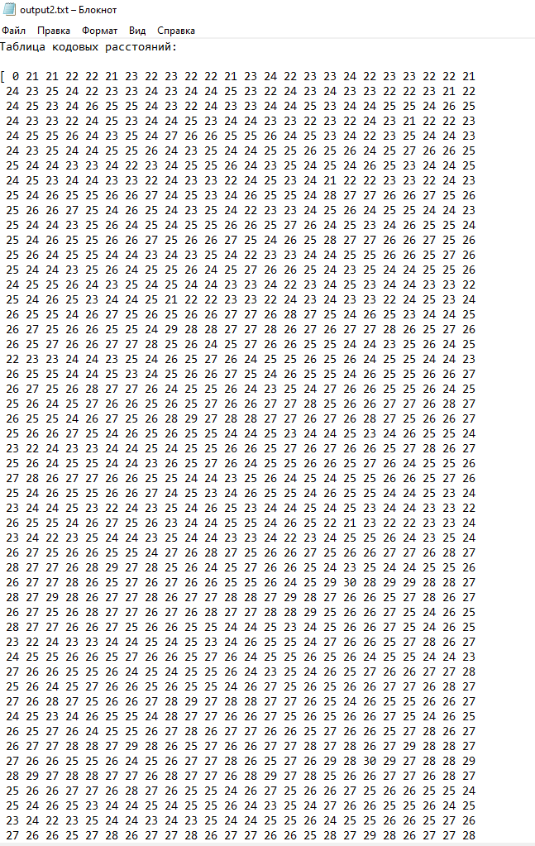

*<…>*

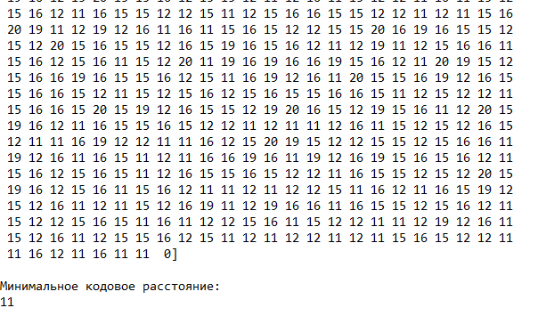

*(см файл output_2)*

1. **Определите характеристики заданного кода в режиме исправления ошибок:**
   1. **Определите кратность гарантированно исправляемых кодом ошибок**

Код исправляет в сообщении ошибок, если кодовое расстояние не меньше, чем , то есть

– кратность гарантированно исправляемых кодом ошибок

* 1. **Найдите число различных векторов ошибок, которые код может исправить**

Общее число различных векторов ошибок, которые может исправить циклический код, равно

– число различных векторов ошибок, которые может исправить данный код

* 1. **Для одного из векторов ошибок, исправляемых кодом, найдите соответствующий этому вектору синдром. Найдите несколько из возможных векторов ошибок, при декодировании которых получается тот же синдром, и, следовательно, происходит ошибочное декодирование**

1. **Определите возможности заданного кода в режиме обнаружения ошибок:**
   1. **Определите кратность гарантированно обнаруживаемых кодом ошибок**

Код обнаруживает в сообщении ошибок, если кодовое расстояние не меньше, чем , то есть

– кратность гарантированно обнаруживаемых кодом ошибок.

* 1. **Найдите векторы ошибок, которые не могут быть обнаружены заданным кодом**

Так как слова любого линейного кода обладают свойством замкнутости по отношению к операции сложения, то есть сумма двух и более кодовых слов тоже является кодовым словом, то векторы ошибок, совпадающие с кодовыми словами, не могут быть обнаружены декодером циклического кода

В контексте циклических кодов, число элементов, информационные элементы, число избыточных элементов, минимальное расстояние и порождающий многочлен играют ключевую роль в определении способности кода обнаруживать ошибки.

Для определения векторов ошибок, которые не могут быть обнаружены заданным кодом, мы можем использовать минимальное расстояние d{min} кода (это минимальное количество различных битов между любыми двумя кодовыми словами). Если количество ошибок в передаваемом сообщении меньше или равно d{min} - 1, то код не сможет обнаружить эти ошибки.

1. Избыточные элементы k = n - m = 31 - 11 = 20.

2. Минимальное расстояние d_{min} = 11 означает, что код может обнаружить до 10 ошибок.

3. Вектор ошибок, который не может быть обнаружен, будет иметь вес (количество ненулевых битов) больший или равный 10.

Теперь давайте рассмотрим возможные векторы ошибок в диапазоне от 1 до 10 ненулевых битов.

1. Ошибка с одним битом: e = 0000000000000000000000000000010

2. Ошибка с двумя битами: e = 0000000000000000000000000000110

3. Ошибка с тремя битами: e = 0000000000000000000000000001110

4. Ошибка с четырьмя битами: e = 0000000000000000000000000011110

5. Ошибка с пятью битами: e = 0000000000000000000000000111110

6. Ошибка с шестью битами: e = 0000000000000000000000001111110

7. Ошибка с семью битами: e = 0000000000000000000000011111110

8. Ошибка с восьмью битами: e = 0000000000000000000000111111110

9. Ошибка с девятью битами: e = 0000000000000000000001111111110

10. Ошибка с десятью битами: e = 0000000000000000000011111111110

Эти векторы ошибок могут быть обнаружены заданным кодом, так как их вес (кол-во искажённых битов) <= d_{min} - 1 = 11 - 1 = 10.

Векторы ошибок, содержащие 11 или более ненулевых битов, не могут быть гарантированно обнаружены.

Так же, если вектор ошибки совпадает с одним из кодовых слов (т.е., если при передаче сообщения возникло искажение, в результате которого переданный вектор является одним из допустимых кодовых слов), то декодер циклического кода не сможет обнаружить эту ошибку. Это происходит потому, что кодирование и декодирование циклического кода основаны на математических операциях, таких как деление многочленов, и вектор ошибки, который совпадает с кодовым словом, будет давать нулевой остаток при делении. Таким образом, декодер не сможет определить, что произошла ошибка в передаче.